Гуманитарный проект государственного учреждения
«Кричевский районный центр социального обслуживания населения» ищет спонсоров
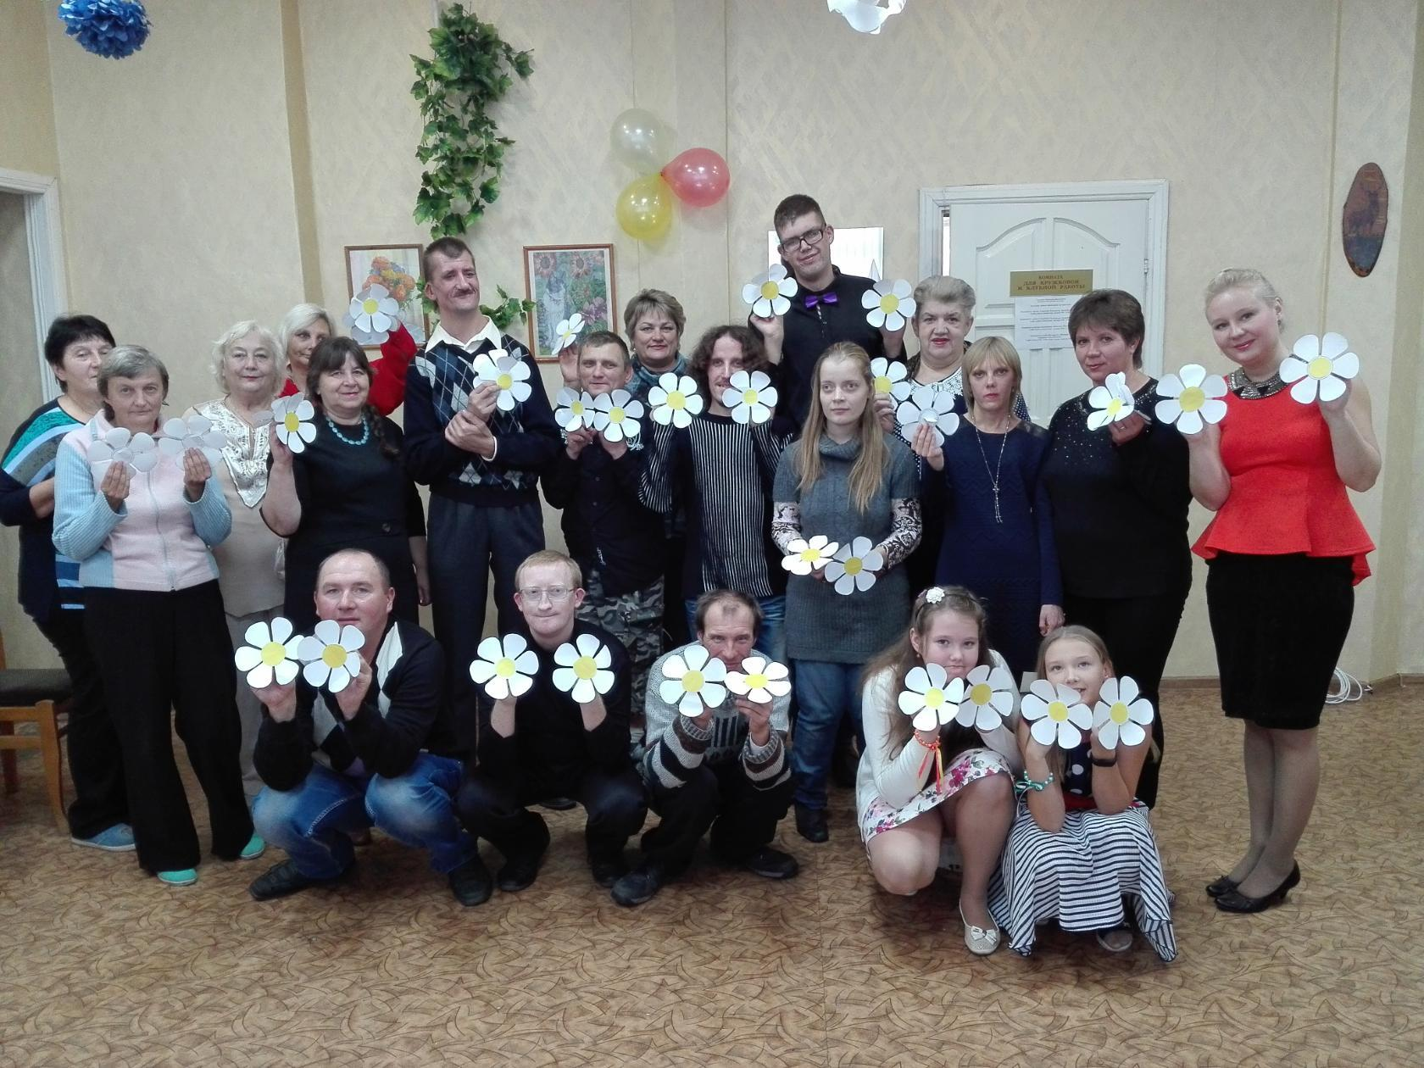

Цель проекта:
Поддержать стремление людей с ограниченными возможностями к здоровому образу жизни
1.Наименование проекта: «Умей, жить самостоятельно»
2. Наименование организации: Учреждение «Кричевский районный центр социального обслуживания населения
3. Физический и юридический адрес организации, телефон, факс, e-mail: ул. Ленинская, 54, 213500, г. Кричев, Могилевская обл., тел.: 8(02241)21-182; тел/факс 8(02241) 52-739,E-mail: krichev12centr@gmail.com
4. Информация об организации: Деятельность Центра направлена на организацию социального обслуживания граждан, находящихся в трудной жизненной ситуации, в формах полустационарного, нестационарного социального обслуживания, срочного социального обслуживания, социального обслуживания на дому и в замещающей семье, а также содействие активизации собственных усилий граждан по предупреждению, преодолению трудной жизненной ситуации и (или) адаптации к ней.
5. Руководитель организации: Соловьёва Татьяна Анатольевна, директор, тел: 8(02241)21-182; тел.моб:+375292550251
6.Менеджер проекта: Федько Ольга Сергеевна, специалист по социальной работе, тел: 8(02241)51-470; тел.моб:+375298965097
7. Прежняя помощь, полученная от других иностранных инвесторов:
Центр имеет опыт участия в некоторых международных мини-проектах, таких как:
1. Привлечение внимания к проблеме торговли людьми и оказание влияния на общественное мнение жителей города Кричева. Оказание социально – психологической консультационной, информационно просветительской поддержки гражданам группы риска.
2. Создание условий, которые были бы переходными от пенитенциарного учреждения к обществу законопослушных граждан, позволяющие оградить, освобождаемых граждан от дальнейшей преступной деятельности.
3. Центр социального обслуживания населения осуществляет на территории Кричевского района организационную, практическую и методическую деятельность по социальному обслуживанию и оказанию социальных услуг, гражданам пожилого возраста и инвалидам, и другим категориям граждан находящимся в трудной жизненной ситуации.
Кроме того, был реализован проект с пожилыми людьми и инвалидами при финансовой поддержке белорусского общества Красного креста. Цель проекта: снижение психологического дискомфорта у пожилых людей и инвалидов через развитие творческих способностей.
8.Требуемая сумма: 50 000 долларов США
9. Софинансирование: 2000 долларов США
10. Срок проекта: 12 месяцев
11. Цели проекта:
– создание условий для развития и стремления у людей с ограниченными возможностями к здоровому образу жизни;
– содействие в развитии навыков самообслуживания и самостоятельности;
– пропагандировать здоровый образ жизни, путем приготовления полезных блюд, с целью включения их в рацион питания;
– укрепить духовную связь между людьми разного поколения.
12. Задачи проекта:
– развитие коммуникативных и социально-бытовых навыков, и закрепление их в процессе осуществления трудовой деятельности;
– создание благоприятных условий для успешной адаптации людей с особенностями в современной жизни, для самообразования и самосовершенствования;
- расширение круга общения людей с инвалидностью;
- повышение комфорта оказания социальных услуг в целях удовлетворения потребностей граждан с ограниченными возможностями.
13. Детальное описание деятельности в рамках проекта в соответствии с поставленными задачами:
- косметический ремонт помещения;
- оснащение помещения кухонным оборудованием, бытовой техникой, столовыми приборами;
- закупка продуктов питания, для проведения практических занятий, направленных на обучение кулинарному искусству людей с ограниченными возможностями;
- приобретение микроавтобуса;
- организация и проведение заседаний в клубах на базе отделения дневного пребывания инвалидов на темы: «Здоровое питание», «Полезные продукты», «Что мы едим», «Продукты и пищевые добавки», «Что сегодня на столе?» и др.;
- обучение пользованию и уходу за элетроприборами;
– обучение приготовлению блюд;
- обучение правилам выбора продуктов питания в магазинах;
– выступление врача валеолога на темы: «Мусорная еда», «Принципы здорового питания и здорового образа жизни»;
– проведение мастер-классов по приготовлению блюд, полезных для организма человека;
–участие людей с ограниченными возможностями на социально-значимых мероприятиях города Кричева с выставкой-дегустацией приготовленных полезных блюд(1 мая, 9 мая, День города и др.);
- проведение семинаров-тренингов «Здоровый образ жизни», «Взаимосвязь психического и физического здоровья», на базе дневного пребывания для инвалидов;
- выпуск плакатов, буклетов, направленных на освещение социально-бытовых проблем людей с ограниченными возможностями;
- профилактическая акция « Нет!»- вредным продуктам»;
- создание фото-истории на тему: «Умей, жить самостоятельно», проведение фотовыставки;
- освещение проекта «Умей, жить самостоятельно» в СМИ.
Целевая группа: люди с инвалидностью, старше 18 лет, систематически привлекаемые для участия в мероприятиях; инвалиды, ежедневно посещающие отделение дневного пребывания; жители города.
Количество участников: 40 человек.
Ожидаемые результаты:
Реализация данного проекта будет способствовать привлечению внимания к проблемам людей с ограниченными возможностями; создание ситуации психологического комфорта путём развития навыков самообслуживания и самостоятельности; снижение психологического дискомфорта через расширение круга общения людей с инвалидностью; адаптация инвалидов в современном мире; обеспечение бесплатного подвоза инвалидов, в том числе инвалидов-колясочников, проживающих в отдалённых и малонаселённых пунктах.
Ответственное лицо: заведующий отделением дневного пребывания инвалидов: Самусева Валентина Васильевна.
14. Обоснование проекта:
Изменение социального статуса человека при наступлении инвалидности, возникновение различных затруднений в социально-бытовой, психологической адаптации к новым условиям жизни диктует необходимость выработки и реализации специфических подходов, форм и методов, особых технологий социальной работы с такими людьми. Одним из закономерных последствий является рост потребностей в социальных услугах, развитие системы социального облуживания, поиск источников и ресурсов для обеспечения эффективной деятельности этой сферы. Инвалиды по самым разным причинам, остаются один на один со своими проблемами. Болезни, нехватка общения, - всё это делает жизнь безрадостной, однообразной. Одной из сегодняшних задач является оказание конкретной помощи и соучастие в судьбе инвалидов, на долю которых выпали тяжелые физические и моральные испытания. Важность повседневного внимания к решению социальных проблем этой категории граждан возрастает в связи с увеличением людей с ограниченными возможностями в структуре населения.
15. Деятельность после окончания проекта: реализация данного проекта позволит расширить перечень предоставляемых услуг в учреждении для инвалидов, улучшить условия для социальной и трудовой реабилитации инвалидов; полученный опыт работы будет использоваться при дальнейшей работе.
16. Бюджет проекта: 50000 долларов США

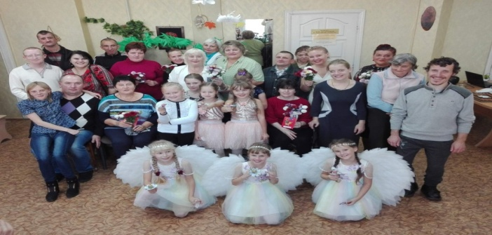
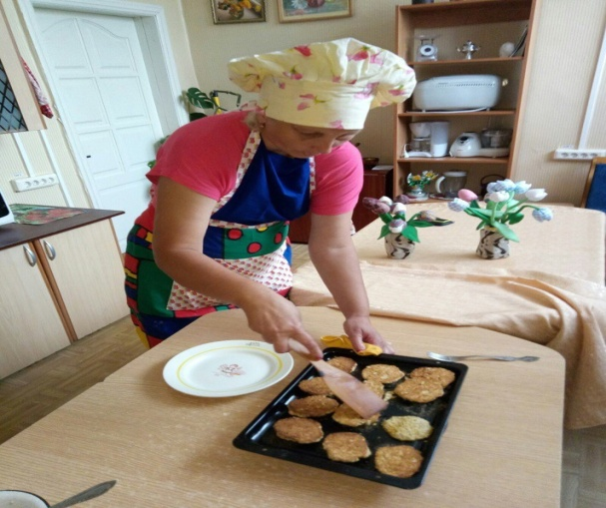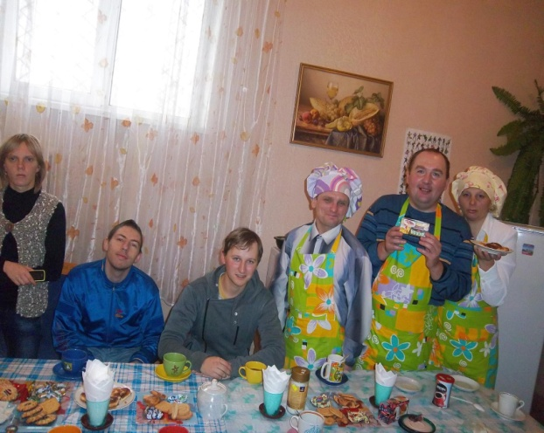

Гуманитарный проект государственного учреждения
«Кричевский районный центр социального обслуживания населения» ищет спонсоров
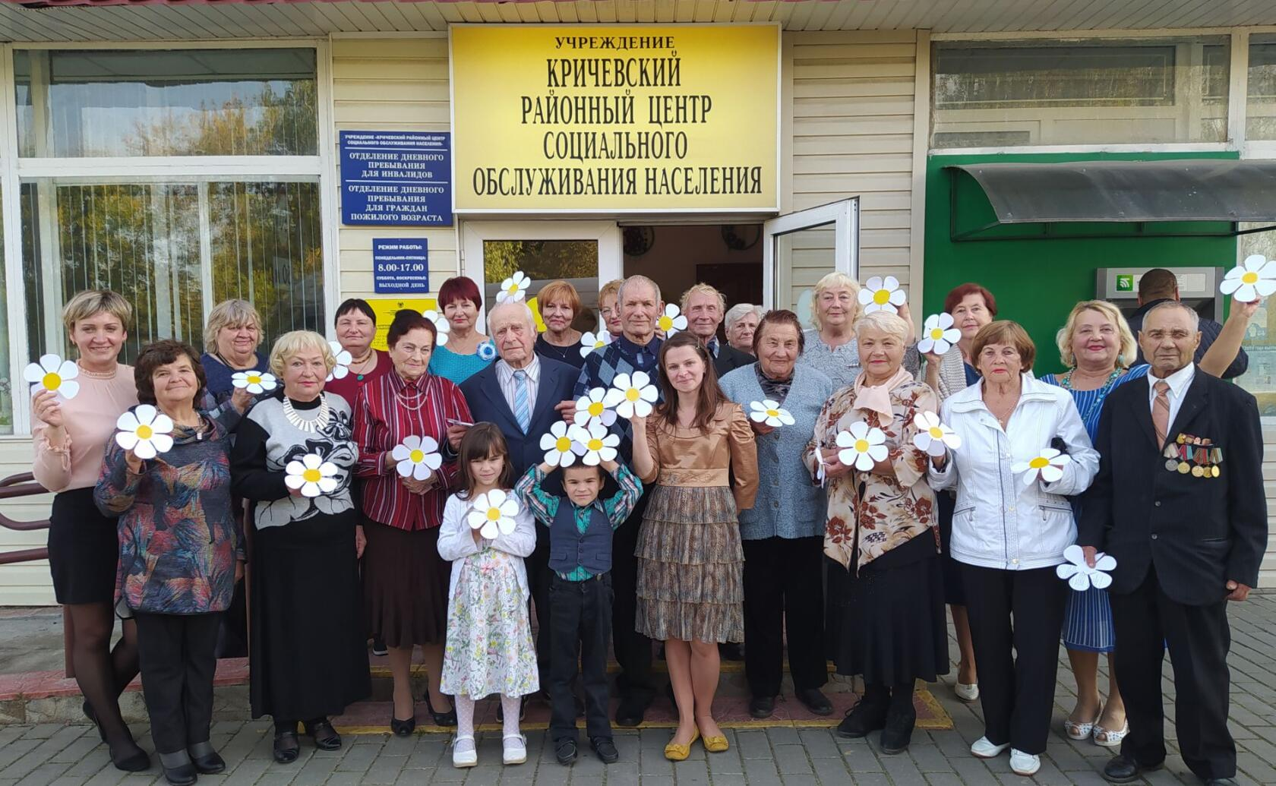
Цель проекта:
Организация познавательного досуга пожилых людей посредством проведения виртуальных экскурсий и тематических мероприятий
1.Наименование проекта | «Путешествие на диване»
2. Наименование организации | Учреждение «Кричевский районный центр социального обслуживания населения»
3. Физический и юридический адрес организации, телефон, факс, e-mail | ул. Ленинская, 54, 213500, г. Кричев, Могилевская обл., тел.: 8(02241)21-182; тел/факс 8(02241) 52-739,E-mail: krichev12centr@gmail.com
4. Информация об организации | Деятельность Центра направлена на организацию социального обслуживания граждан, находящихся в трудной жизненной ситуации, в формах полустационарного, нестационарного социального обслуживания, срочного социального обслуживания, социального обслуживания на дому и в замещающей семье, а также содействие активизации собственных усилий граждан по предупреждению, преодолению трудной жизненной ситуации и (или) адаптации к ней.
5.Руководитель организации | Соловьёва Татьяна Анатольевна, директор,  тел: 8(02241)21-182; тел.моб:+375292550251
6. Менеджер проекта | Федько Ольга Сергеевна, специалист по социальной работе, тел: 8(02241)64-407; тел.моб:+375298965097
7.Прежняя помощь, полученная от других иностранных инвесторов | Центр имеет опыт участия в некоторых международных мини-проектах, таких как:  1. Привлечение внимания к проблеме торговли людьми и оказание влияния на общественное мнение жителей города Кричева. Оказание социально – психологической консультационной, информационно просветительской поддержки гражданам группы риска.  2. Создание условий, которые были бы переходными от пенитенциарного учреждения к обществу законопослушных граждан, позволяющие оградить, освобождаемых граждан от дальнейшей преступной деятельности.  3. Центр социального обслуживания населения осуществляет на территории Кричевского района организационную, практическую и методическую деятельность по социальному обслуживанию и оказанию социальных услуг, гражданам пожилого возраста и инвалидам, и другим категориям граждан находящимся в трудной жизненной ситуации.  Кроме того, был реализован проект с пожилыми людьми и инвалидами при финансовой поддержке белорусского общества Красного креста. Цель проекта: снижение психологического дискомфорта у пожилых людей и инвалидов через развитие творческих способностей.
8.Требуемая сумма | 50 000 долларов США
9. Софинансирование | 2000 долларов США
10. Срок проекта | 12 месяцев
11. Цели проекта  . | - организация познавательного досуга пожилых людей посредством проведения виртуальных экскурсий, а также тематических мероприятий;  - создание условий для беспрепятственных путешествий пожилых людей как в нашем регионе, так и за его пределами;  - введение в действие новой формы досуговой услуги «Путешествие на диване» для пожилых людей
12. Задачи проекта | – развитие коммуникативных навыков создание благоприятных условий для успешной интеграции пожилых людей в современной жизни;  - расширение круга общения пожилых людей, самообразование;  - повышение комфорта оказания социальных услуг в целях удовлетворения потребностей пожилых граждан.  - создание комфортных досуговых условий для пожилых людей;  - повышение уровня социальной адаптации пожилых людей;  - преодоление социальной изолированности пожилых людей посредством организации познавательного досуга
13.Детальное описание деятельности в рамках проекта в соответствии с поставленными задачами: | Проведено анкетирование среди посетителей отделения о востребованности организации новой формы досуговой деятельности для пожилых людей, такой как виртуальный туризм.  - составление организационного плана работы;  -определение тематики планируемых виртуальных экскурсии;  - приобретение технического оборудования для обеспечения реализации проекта, а именно мультимедийного проектора, юэсби накопителей, фотоаппарата;  - сбор фото, видео информационных источников для планируемых мероприятий;  - разработка демонстрации слайд – программ и видеофильмов о Республике Беларусь, зарубежных странах и мировых достопримечательностях с использованием компьютерной техники и мультимедийного проектора;  - проведение семинаров-тренингов на базе дневного пребывания граждан пожилого возраста;  - выпуск буклетов, направленных на освещение социально-бытовых проблем граждан пожилого возраста;  - установление дружественных связей и виртуального общения с гражданами пожилого возраста посещающих центры социального обслуживания за пределами района и области в Республике Беларусь, путем использования компьютерной техники.  Целевая группа: граждане пожилого возраста, ежедневно посещающие отделение дневного пребывания; жители города.  Количество участников: 45 человек.  Ожидаемые результаты: Реализация данного проекта будет способствовать привлечению внимания к проблемам людей пожилых людей; механизм реализации проекта заключается в организации работы в рамках которой пожилые люди смогут пользоваться услугой «виртуального туризма» на безвозмездной основе; создание условий для возможности организации совместного время препровождения посетителей центра; рост числа пожилых людей, ориентированных на содержательные виды организации досуга  Ответственное лицо: Василькова Алеся Викторовна
14. Обоснование проекта | У многих пожилых людей после выхода на пенсию резко сужается круг общения, они перестают чувствовать свою нужность. Как правило, у них появляется в избытке свободное время, которое просто не знают чем заполнить. Отсюда, как результат депрессия, ухудшение самочувствия. К тому же значительное ухудшение самочувствия часто вызвано и сменившемся окружением. Пожилые люди зачастую мнительны. В общении со сверстниками, почти всегда обременёнными целым букетом разнообразных болезней, они начинают искать и у себя схожую симптоматику и почти всегда находят. Что, в итоге влечёт, за собой типичную депрессию. Для избежания таких последствий нужно переключить себя на какое-либо хобби, постараться заполнить свободное время. Проект «Путешествие на диване» поможет пожилым людям изменить свои будни и избежать депрессивного состояния связанного с выходом на пенсию.
15. Деятельность после окончания проекта | Реализация данного проекта принесет пользу людям старшего возраста, вовлекая их в интересный и познавательный мир, стимулируя их любознательность и информационно - образовательную сферу; полученный опыт работы будет использоваться при дальнейшей работе
16. Бюджет проекта | 50000 долларов США
